
Grado en Ingeniería de la Salud · Programación Avanzada en Bioinformática Práctica · 2025-2026

Requisitos
- Python
- Biopython 1.85
- Numpy

Introducción
Las prácticas de la asignatura seguirán una estructura tipo Aprendizaje Basado en Proyectos (ABP). Durante el desarrollo de las sesiones prácticas iremos añadiendo funcionalidades a un único proyecto: un pipeline bioin- formático.
En esta primera práctica no se abordarán análisis bioinformáticos avanzados. El objetivo es diseñar una arquitectura de software sólida, que permita extender el pipeline en las prácticas posteriores sin necesidad de rehacer el código.
Esta fase del pipeline no será evaluable para la asignatura, ya que se trata de crear una base sólida para las prácticas siguientes.

¿Qué es un pipeline bioinformático?
Un pipeline bioinformático es una secuencia estructurada y reproducible de pasos computacionales diseñada para procesar, analizar y transformar datos biológicos de forma automatizada.

En lugar de ejecutar scripts aislados, un pipeline define:
- Un flujo de ejecución con etapas bien diferenciadas.
- Un estado interno persistente que se va modificando a lo largo del análisis.

Objetivos
- Diseñar e implementar una clase Pipeline que facilite un flujo de procesamiento de secuencias bioinfor- máticas.
- Comprender el concepto de pipeline como un objeto con estado interno.
- Implementar una estructura de ejecución clara e incrementable.
- Utilizar correctamente el módulo SeqIO de Biopython para la lectura y escritura de secuencias.

Descripción general de la práctica
En esta práctica se deberá implementar la base de un pipeline bioinformático orientado al procesamiento de secuencias. El pipeline deberá:
- Cargar secuencias desde fichero.
- Almacenar y gestionar las secuencias como estado interno.
- Aplicar operaciones básicas de procesamiento sobre las secuencias.
- Exportar el resultado del pipeline a un fichero.

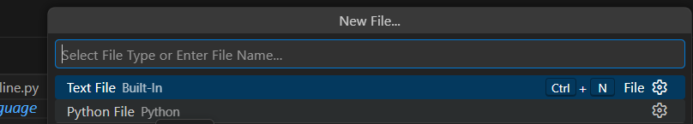Para que el archivo tenga extensión .py utilizo Python File.
Voy a utilizar la Anaconda Prompt.

Bloque 1: Arquitectura del pipeline

Ejercicio 1: Creación del esqueleto del pipeline
Crea un fichero Pipeline.py que contenga la definición de una clase Pipeline. Recuerda las clases en Python:
https://docs.python.org/3/tutorial/classes.html

El fichero deberá poder ejecutarse directamente desde la línea de comandos con el siguiente comando:
python Pipeline.py ACGTCAGTTTACGTGGCA
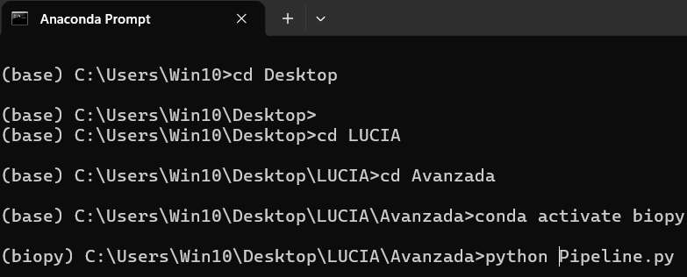
Ejecución para la línea de comandos
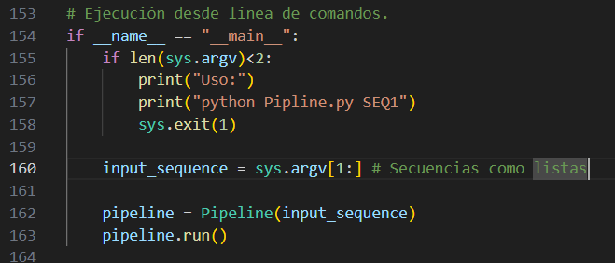

El argumento pasado por línea de comandos representa una secuencia biológica de ejemplo que deberá almacenarse internamente en el pipeline.

La clase deberá incluir un método run, que actúe como punto de entrada y controle la ejecución completa del pipeline. Por el momento este método solamente se encargará de indicar por pantalla cuándo el pipeline ha comenzado y ha terminado de ejecutarse. En el futuro, deberá informar también del paso del pipeline que se está ejecutando en cada momento.

Ejercicio 2: Estado interno del pipeline
Amplía la clase Pipeline para que mantenga un estado interno persistente que permita almacenar datos y resultados intermedios.
Inicializo los métodos.

En el método init , inicializa al menos los siguientes atributos:
    - self.sequences: almacenará las secuencias utilizando una lista.
    - self.metadata: diccionario destinado a guardar información descriptiva sobre las secuencias (número, longitudes, tipo biológico, etc.).
    - self.config: parámetros de configuración del pipeline (por ejemplo, formatos de entrada o salida).
    - self.results: resultados finales o resúmenes generados durante la ejecución.
De momento puedes inicializar estos atributos como vacíos hasta que los demos un uso futuro.
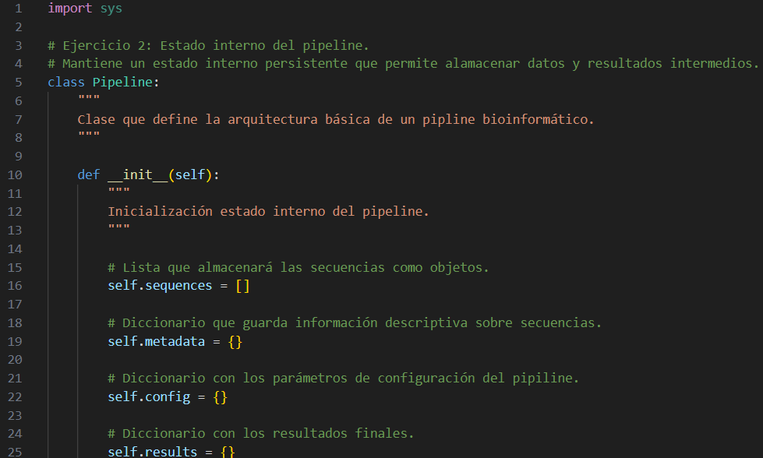

Ejercicio 3: Flujo de ejecución
Define métodos que representen las distintas etapas del pipeline, por ejemplo:
    - load()
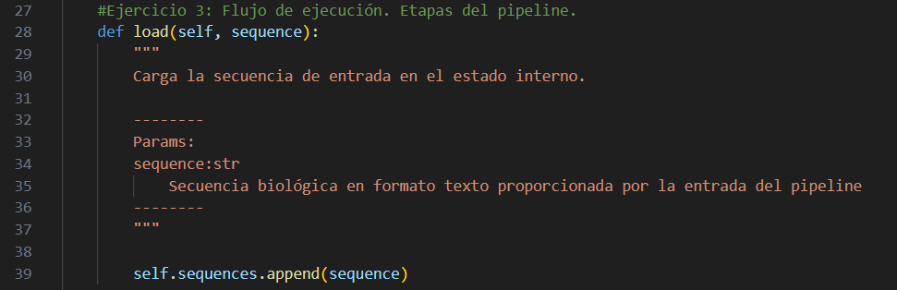
    - process()
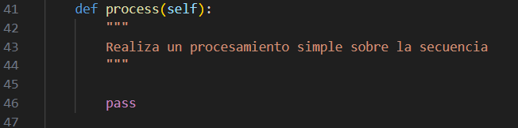
El método run() deberá encargarse de llamar a estas etapas en el orden correcto. Además de indicar con mensajes por pantalla por qué paso del pipeline estamos.
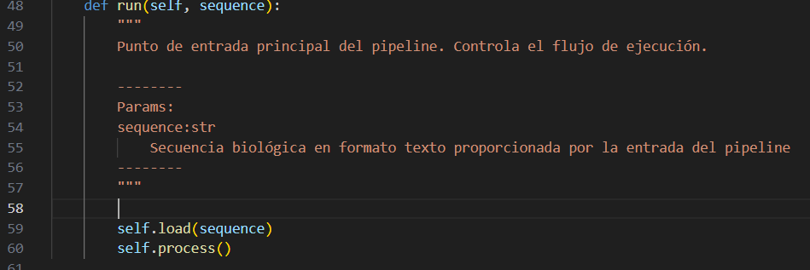

Cada uno de estos métodos deberá realizar una acción funcional mínima, por ejemplo:
    - load(): almacenar la secuencia de entrada en self.sequences.
    - process(): realizar al menos una operación de análisis simple sobre la secuencia (por ejemplo, calcular y almacenar su longitud en self.metadata).

Bloque 2: Tratamiento de secuencias con Seq
El objetivo es que el pipeline deje de trabajar con cadenas de texto y pase a operar con secuencias biológicas explícitas (Seq).

Ejercicio 4: Soporte para múltiples secuencias por línea de comandos
Modifica el pipeline para que acepte una o varias secuencias biológicas pasadas como argumentos por línea de comandos.

Cada argumento representará una secuencia independiente y todas ellas deberán almacenarse en self.sequences como objetos de tipo Seq.

A partir de este ejercicio, el pipeline deberá poder ejecutarse, por ejemplo, de la siguiente manera:
python Pipeline.py ACGTCAGTTTACGTGGCA ATGCGTAA UGGCUA

El método process() deberá adaptarse para tratar con todas las secuencias recibidas.
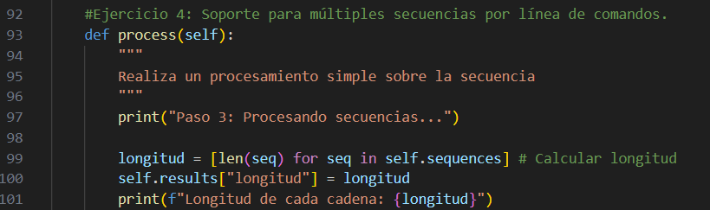

No se permitirá el uso de cadenas de texto para el tratamiento de secuencias a partir de este punto.

Ejercicio 5: Clasificación y normalización biológica de secuencias
Implementa un método classify_and_normalize(self) que analice el tipo biológico de cada secuencia y aplique una normalización cuando sea necesario.

La clasificación se realizará exclusivamente en función de los caracteres presentes en cada secuencia:
    - ADN: caracteres ⊆ {A, C, G, T }
    - ARN: caracteres ⊆ {A, C, G, U }
    - Proteína: caracteres ⊆ {A, C, D, E, F, G, H, I, K, L, M, N, P, Q, R, S, T, V, W, Y }
Cualquier otra combinación se considerará inválida y la secuencia deberá descartarse, mostrando un aviso por pantalla.
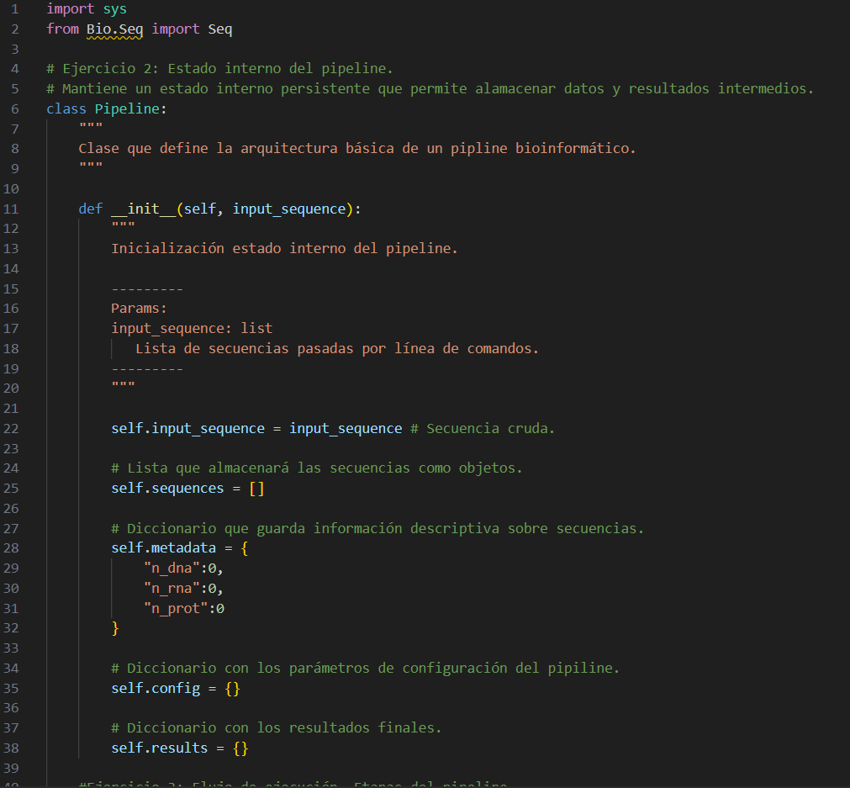

El método deberá:
    - Analizar todas las secuencias utilizando objetos de Biopython de tipo Seq.
    - Almacenar en self.metadata cuántas secuencias de cada tipo biológico existen. Puedes utilizar un diccionario con las claves "n_dna", "n_rna", "n_prot".
    - Convertir automáticamente las secuencias de ARN a ADN utilizando las funciones proporcionadas por
Seq.
    - Mantener las secuencias de ADN y proteína sin modificar.
Tras este paso, todas las secuencias nucleotídicas del pipeline deberán estar representadas como ADN.
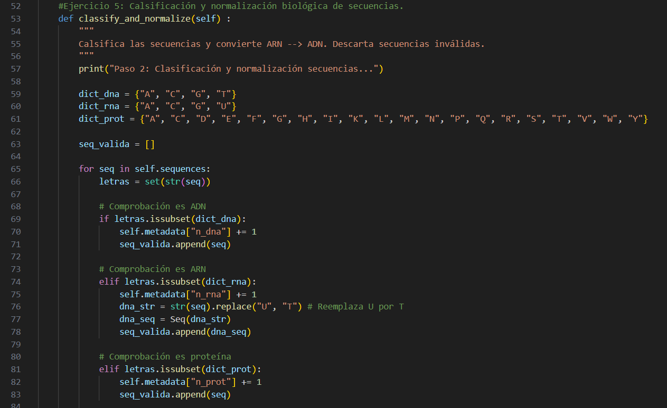
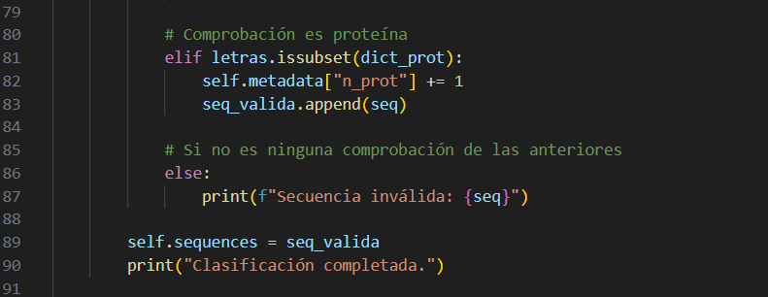

Ejercicio 6: Estadísticas globales del pipeline
Implementa un método compute_basic_stats(self) que calcule estadísticas descriptivas globales sobre las secuencias actualmente almacenadas en el pipeline.

El método deberá:
    - Trabajar exclusivamente con objetos Seq.
    - Calcular, mostrar por pantalla y almacenar en self.metadata:
      - Número total de secuencias.
      - Longitud mínima, máxima y media.
      - Número de secuencias de cada tipo biológico.
A partir de este bloque, el método run() deberá reflejar explícitamente el flujo completo del pipeline, llamando de forma ordenada a las distintas etapas implementadas.

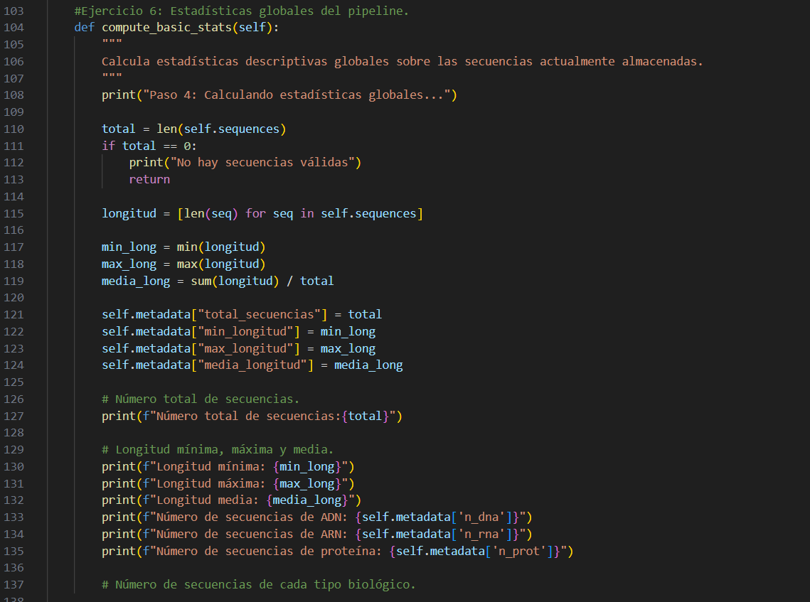
Actualización método run

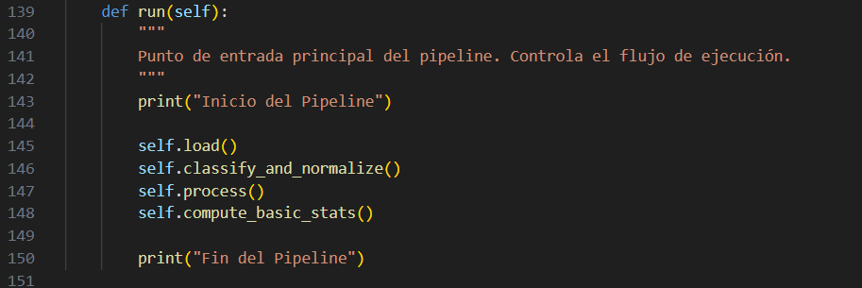
Actualización método load

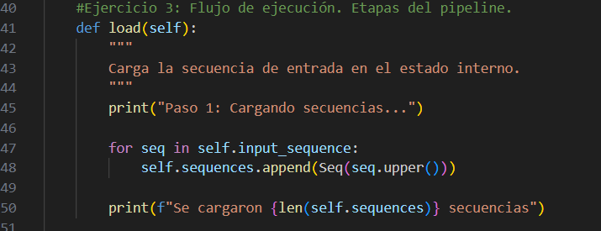

Bloque 3: Gestión y validación de secuencias
En este bloque se incorporará el uso de Biopython para la lectura, análisis y escritura de secuencias.

Ejercicio 7: Carga de secuencias con SeqIO
Sustituye el método load() por un método load_sequences(self) que:
    - Lea un fichero de secuencias utilizando SeqIO.parse.
    - Almacene las secuencias cargadas en self.sequences.
Las secuencias deberán almacenarse en una estructura que permita acceder a ellas de forma identificable (por ejemplo, un diccionario indexado por el identificador de cada secuencia). Para almacenar las secuencias se utilizará el objeto SeqRecord.

Además, el método deberá inicializar self.metadata con, al menos:
    - Número total de secuencias cargadas.
    - Longitud mínima, máxima y media de las secuencias.
    - Número de secuencias de cada tipo biológico.
A partir de este punto, el pipeline deberá poder ejecutarse con comandos con la siguiente estructura:
python Pipeline.py seqs_file.fasta fasta

Ejercicio 8: Filtrado por longitud
Implementa un método filter_by_length(self, min_length) que:
    - Elimine del pipeline las secuencias cuya longitud sea inferior a un umbral.
    - Actualice self.metadata.
Este método deberá modificar el estado interno del pipeline, no devolver una nueva lista externa.
De momento, nuestro pipeline es demasiado simple y no tenemos parámetros de configuración. Establece un parámetro interno dentro de tu pipeline para fijar el tamaño mínimo que consideres.

Ejercicio 9: Escritura de resultados
Implementa un método save_sequences(self, output_path, output_format) que:
    - Guarde las secuencias actuales usando SeqIO.write.
    - Muestre por pantalla un resumen del resultado final.

Ejercicio 10: Integración final
Modifica el método run() para que ejecute el pipeline completo:
- Carga de secuencias.
- Procesamiento.
- Escritura del resultado final.

